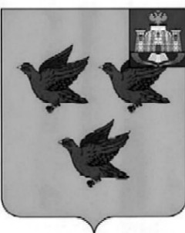

РОССИЙСКАЯ ФЕДЕРАЦИЯ

ОРЛОВСКАЯ ОБЛАСТЬ

АДМИНИСТРАЦИЯ ГОРОДА ЛИВНЫ

ПОСТАНОВЛЕНИЕ
2 июля 2026 года №101
г. Ливны

О внесении изменений в постановление
администрации города Ливны
от 25 июня 2026 года №97 «О признании
утратившими силу отдельных нормативных
правовых актов администрации города Ливны»

В целях поддержания нормативной правовой базы в актуальном состоянии администрация города Ливны п о с т а н о в л я е т:
1. Внести в постановление администрации города Ливны от 25 июня 2026 года №97 «О признании утратившими силу отдельных нормативных правовых актов администрации города Ливны» следующие изменения:
в пункте 1 подпункт 1 изложить в следующей редакции: «1) постановление администрации города Ливны от 4 февраля 2010 года № 59 «О нормативе стоимости 1 кв. м общей площади жилья по г. Ливны для расчета размеров социальных выплат участникам муниципальной целевой программы «Обеспечение жильем молодых семей на 2006 - 2010 годы» на первый квартал 2010 года;».
2. Опубликовать настоящее постановление в газете «Ливенский вестник» и разместить на официальном сайте администрации города Ливны.

Глава города С.А. Трубицин

